Edificio World Business Port
Carrera 69 # 25 B - 44 – Pisos 3, 4 y 7

Teléfonos: 3487777 - PBX: 3487800
www.ssf.gov.co – e-mail: ssf@ssf.gov.co
Bogotá D.C, Colombia



INFORME DE MONITOREO A PLANES DE MEJORAMIENTO

I SEMESTRE AÑO 2020

agosto de 2020

INFORMACIÓN GENERAL

Fecha de Informe: | 20 AGOSTO DE 2020
Periodo Evaluado: | PRIMER SEMESTRE DE 2020
Proceso y/o Dependencia: | OFICINA CONTROL INTERNO
Líder del Proceso y/o Dependencia: | JOSÉ WILLIAM CASALLAS FANDIÑO

Objetivo

Realizar el monitoreo al grado de cumplimiento de los Planes de Mejoramiento diseñados por los procesos auditados, a fin de subsanar las situaciones detectadas producto de las auditorías de gestión y calidad efectuadas durante el primer semestre de la vigencia 2020.

Alcance

El monitoreo a los planes de mejoramiento se realizó para el periodo comprendido entre el 01 de enero y el 30 de junio del 2020 – I Semestre 2020, dando cumplimiento a lo establecido en los criterios y la normatividad vigente, evaluando el cumplimiento de las acciones y la eficacia de los planes de mejoramiento suscritos para dar tratamiento a los hallazgos y oportunidades de mejora identificados en las auditorías internas realizadas en este periodo.

Criterios

Para el monitoreo se tendrán en cuenta los siguientes criterios:

- Ley 87 de 1993
- Decreto 943 de 2014
- NTC ISO 9001:2015

Monitoreo

El monitoreo se realizó teniendo en cuenta la siguiente información:

- Resultado de las auditorías realizadas por la Oficina de Control Interno en el periodo;
- Listado de hallazgos y oportunidades de mejora descargado desde la plataforma Isolución con corte al 30 de junio de 2020;
- Selección de registros para revisar, teniendo en cuenta los siguientes criterios:
  - Fecha de compromiso: menor a 01 de julio de 2020
  - Estado del hallazgo / oportunidad de mejora: Abierta / Vencida

RESULTADO DEL MONITOREO

La Oficina de Control Interno – OCI, identificó 1.247 registros en el listado obtenido de la aplicación Isolución, detallado por Tipo y Estado, como se observa en la siguiente tabla.

Tipo / Estado | Abierta | Cerrada | Vencida | Total
Hallazgo | 14 | 683 | 13 | 710
Oportunidad de Mejora | 21 | 514 | 2 | 537
Total | 35 | 1.197 | 15 | 1.247
% de cumplimiento | 2,8% | 96,0% | 1,2%

De lo anterior se observa un porcentaje de cumplimiento de los planes de mejoramiento del 96%; sin embargo, se debe tener en cuenta que en el primer semestre de 2020 se han registrado 5 hallazgos y 4 oportunidades de mejora, las cuales se encuentran en estado abierta, como se observa en la siguiente tabla.

Proceso / Tipo | Hallazgo | Oportunidad de Mejora | Total
GESTIÓN DOCUMENTAL | 1 | 1 | 2
GESTIÓN JURÍDICA | 2 | 2 | 4
PLANEACIÓN INSTITUCIONAL | 2 | 1 | 3
Total | 5 | 4 | 9

A la fecha, se cuenta con un porcentaje de avance para algunas actividades del plan de mejoramiento planteado, como se observa en la siguiente tabla.

Proceso | Núm. | Tipo | Fecha de Creación | Fecha de Compromiso | Porcentaje de Avance
Gestión documental | 774 | Hallazgo | 12/06/2020 | 29/10/2020 | 0%
Gestión documental | 716 | Oportunidad de Mejora | 12/06/2020 | 16/09/2020 | 0%
Gestión jurídica | 770 | Hallazgo | 27/05/2020 | 22/07/2020 | 100%
Gestión jurídica | 771 | Hallazgo | 27/05/2020 | 22/07/2020 | 50%
Gestión jurídica | 713 | Oportunidad de Mejora | 27/05/2020 | 22/07/2020 | 50%
Gestión jurídica | 714 | Oportunidad de Mejora | 27/05/2020 | 22/07/2020 | 50%
Planeación institucional | 772 | Hallazgo | 01/06/2020 | 30/09/2020 | 33%
Planeación institucional | 773 | Hallazgo | 01/06/2020 | 31/08/2020 | 50%
Planeación institucional | 715 | Oportunidad de Mejora | 01/06/2020 | 31/08/2020 | 0%

Por otro lado, la Oficina de Control Interno realizó el filtro para el año 2019 en el cual se encuentran hallazgos y oportunidades de mejora en estado “Abierta” o “Vencida”, identificando 12 registros para 4 procesos, como se observa en la siguiente tabla.

Proceso / Tipo - Estado | Hallazgo |  | Oportunidad de Mejora |  | Total
Proceso / Tipo - Estado | Abierta | Vencida | Abierta | Vencida | Total
Control legal de CCF | 5 |  | 1 |  | 6
Gestión del talento humano |  | 1 |  | 1 | 2
Interacción con el ciudadano |  | 2 |  | 1 | 3
Visitas a entes vigilados |  | 1 |  |  | 1
Total | 5 | 4 | 1 | 2 | 12

Con base en esta información a continuación, se detallan las actividades realizadas para los hallazgos y oportunidades de mejora por cada proceso.

Control Legal de Cajas de Compensación Familiar

Núm. | Tipo | Estado | Fecha de Creación | Porcentaje de Avance
765 | Hallazgo | Abierta | 11/12/2019 | 0%
766 | Hallazgo | Abierta | 11/12/2019 | 0%
767 | Hallazgo | Abierta | 11/12/2019 | 0%
768 | Hallazgo | Abierta | 11/12/2019 | 0%
769 | Hallazgo | Abierta | 11/12/2019 | 0%
712 | Oportunidad de Mejora | Abierta | 11/12/2019 | 0%

Hallazgo 765

En el detalle de las tareas no se evidencia documentos soporte ni porcentaje de avance, como se observa en la siguiente imagen.

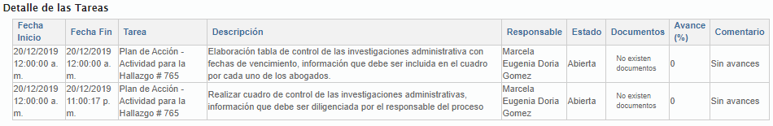

Hallazgo 766

En el detalle de las tareas no se evidencia documentos soporte ni porcentaje de avance, como se observa en la siguiente imagen.

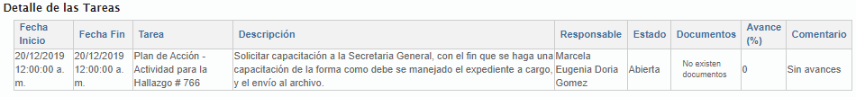

Hallazgo 767

En el detalle de las tareas no se evidencia documentos soporte ni porcentaje de avance, como se observa en la siguiente imagen.

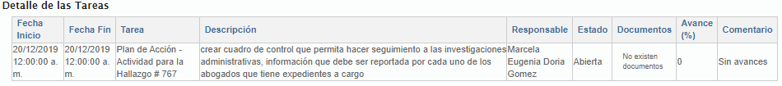

Hallazgo 768

En el detalle de las tareas no se evidencia documentos soporte ni porcentaje de avance, como se observa en la siguiente imagen.

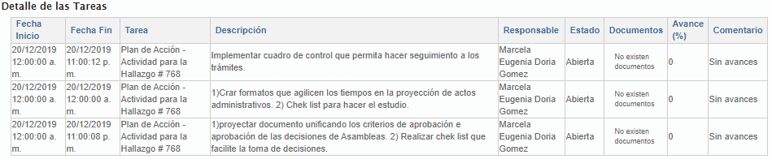

Hallazgo 769

En el detalle de las tareas no se evidencia documentos soporte ni porcentaje de avance, como se observa en la siguiente imagen.

Oportunidad de mejora 712

En el detalle de las tareas no se evidencia documentos soporte ni porcentaje de avance, como se observa en la siguiente imagen.

Gestión del Talento Humano

Núm. | Tipo | Estado | Fecha de Creación | % Total de Avance
719 | Hallazgo | Vencida | 17/05/2019 | 100%
695 | Oportunidad de Mejora | Vencida | 17/05/2019 | 0%

Hallazgo 719

En el detalle de las tareas no se evidencia documentos soporte, pero tiene registrado 100% de avance y el estado es “Cerrada” lo cual no es coherente con lo mostrado en el listado “Vencida”, como se observa en la siguiente imagen.

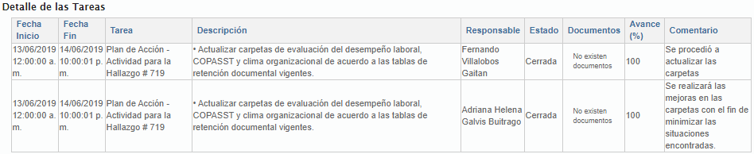

Oportunidad de mejora 695

En el detalle de las tareas no se evidencia documentos soporte ni porcentaje de avance y el estado es “Abierta” lo cual no es coherente con lo mostrado en el listado “Vencida”, como se observa en la siguiente imagen.

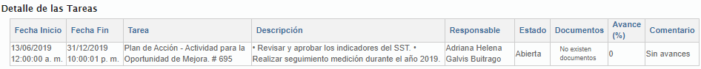

Interacción con el Ciudadano

Núm. | Tipo | Estado | Fecha de Creación | % Total de Avance
756 | Hallazgo | Vencida | 16/09/2019 | 0%
757 | Hallazgo | Vencida | 16/09/2019 | 0%
710 | Oportunidad de Mejora | Vencida | 16/09/2019 | 0%

Hallazgo 756

En el detalle de las tareas no se evidencia documentos soporte, pero tiene registrado 100% de avance y el estado es “Cerrada” lo cual no es coherente con lo mostrado en el listado “Vencida”, como se observa en la siguiente imagen.

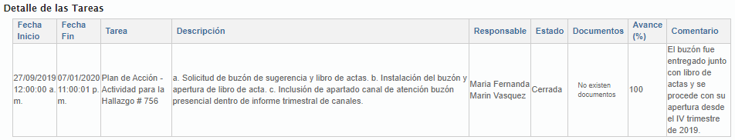

Hallazgo 757

En el detalle de las tareas no se evidencia documentos soporte ni porcentaje de avance y el estado es “abierta” lo cual no es coherente con lo mostrado en el listado “Vencida”, como se observa en la siguiente imagen.

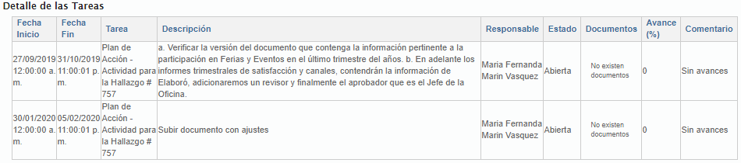

Oportunidad de mejora 710

En el detalle de las tareas no se evidencia documentos soporte, para la primera actividad se registra el 100% de avance y el estado “Cerrada”, para la segunda actividad no se registra porcentaje de avance y el estado es “Abierta”, lo cual no es coherente con lo mostrado en el listado “Vencida”, como se observa en la siguiente imagen.

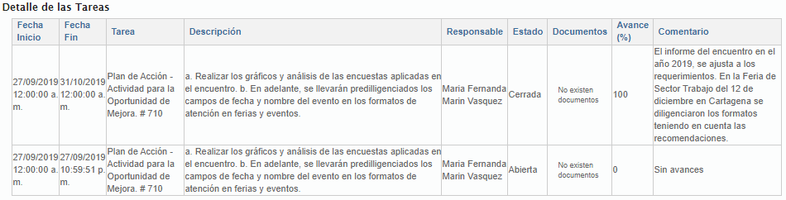

Visitas a Entes Vigilados

Núm. | Tipo | Estado | Fecha de Creación | % Total de Avance
749 | Hallazgo | Vencida | 14/06/2019 | 100%

Hallazgo 749

En el detalle de las tareas no se evidencia documentos soporte, pero tiene registrado 100% de avance y el estado es “Cerrada” lo cual no es coherente con lo mostrado en el listado “Vencida”, como se observa en la siguiente imagen.

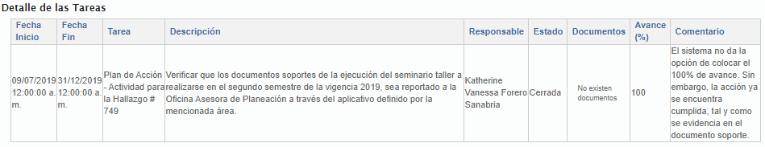

OBSERVACIONES

Para los 9 registros del primer semestre de 2020 se identificaron hallazgos y oportunidades de mejora con algún porcentaje de avance, pero que aún no ha vencido la fecha de compromiso, excepto en 3 casos.

Se identificaron hallazgos y oportunidades de mejora para los cuales no hay coherencia respecto al estado y porcentaje de avance, entre lo que muestra el listado general y lo que se registra en el detalle de las actividades del plan de mejoramiento.

RECOMENDACIONES

De acuerdo con los resultados del monitoreo la Oficina de Control Interno recomienda realizar una revisión detallada de la información registrada en cada una de las actividades del plan de mejoramiento, para asegurar que se pueda dar por cerradas y se ajusten los porcentajes de cumplimiento para que sean coherentes con los mostrados en el listado general de hallazgos y oportunidades de mejora.

De igual forma, recomienda que se lleve a cabo una revisión con el proveedor de la herramienta Isolución, de tal forma que se identifique las razones por las cuales no se pueden registrar los documentos soporte en el detalle de las actividades y la existencia de diferencias de estado entre el listado general y lo mostrado en el detalle de las actividades.

Así mismo, la Oficina de Control Interno sugiere a los líderes de los procesos mantener fortalecidos los mecanismos de control y seguimiento en cuanto al registro de información y actualización de los estados para los hallazgos y recomendaciones asociadas, con el objetivo de dar cumplimiento a la gestión administrativa y de gobierno, aplicando los principios de autocontrol y autogestión, sin perjuicio del seguimiento que realiza la Oficina de Control Interno y que la Entidad cumpla plenamente con lo dispuesto en la normatividad vigente

* * * * *

Atentamente,

JOSE WILLIAM CASALLAS
Jefe oficina de control interno

Elaborado: Carlos R. Rodriguez M.
Contratista Oficina Control Interno

